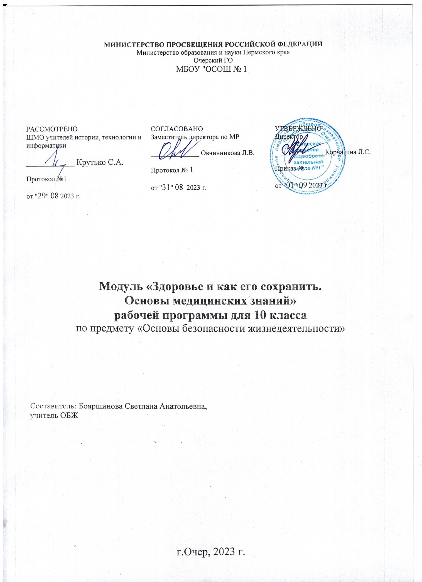

Пояснительная записка
Настоящие программа составлена на основе следующих нормативных документов:
- Федеральный закон от 29.12.2012 № 273-ФЗ (ред. от 30.12.2021) «Об образовании в Российской Федерации» (с изм. и доп., вступ. в силу с 01.01.2022 г.).
- Паспорт национального проекта «Образование» (утв. президиумом Совета при Президенте РФ по стратегическому развитию и национальным проектам, протокол от 24.12.2018 № 16).
- Приказ Министерства просвещения Российской Федерации от 31.05.2021 г. № 287 «Об утверждении федерального государственного образовательного стандарта основного общего образования»
- Методические рекомендации по созданию и функционированию в общеобразовательных организациях, расположенных в сельской местности и малых городах, центров образования естественнонаучной и технологической направленностей «Точка роста» (письмо Министерства просвещения Российской Федерации от 01.11.2021 № ТВ-1914/02).
- Реализация образовательных программ по предмету "Основы безопасности жизнедеятельности" с использованием оборудования МБОУ «ОСОШ №1» центра «Точка роста»: методич. пособие под редакцией А.Т. Смирнова
- Концепции преподавания учебного предмета «Основы безопасности жизнедеятельности» (ут­верждена Решением коллегии Министерства просвещения России, протокол от 24.12.2018 г. № ПК-1вн), требований к результатам освоения программы среднего общего образования, представленных в Федеральном государственном образовательном стандарте среднего общего образования (утверждён Приказом Министерства просвещения Российской Федерации от 12.08.2022 г. №732) с учётом преемственности с уровнем основного общего образования, федеральной рабочей программы воспитания.
- Основная общеобразовательная программа МБОУ Очерская СОШ №1
- Учебный план МБОУ Очерская СОШ №1
Модуль «Безопасность в быту» изучается в рамках рабочей учебной программы по предмету «ОБЖ» реализуемой на базе Центра образования цифрового и гуманитарного профилей «Точка роста».
К наиболее предпочтительным формам учебной работы на занятиях в рамках курса относятся: фронтальное обсуждение вопросов с педагогом, работа с учебным курсом, творческие проекты, практические работы.
Объем модуля зависит от рабочей программы учебного предмета «ОБЖ», уроки по 40 минут каждый.
Объем модуля и количество уроков может быть увеличен или сокращен учителем по своему усмотрению, в зависимости от возможностей и потребностей обучающихся, изменения учебного плана ОО.
Модуль предназначен для изучения на уроках основ безопасности жизнедеятельности обучающимися средней школы (10 класс).
Цель модуля: формирование представлений о здоровом образе жизни и его роли в сохранении психического и физического здоровья, об основах медицинских знаний.
Задачи:
- Формирование представления о наиболее распространенных инфекционных заболеваниях и возможностях их предупреждения.
- Выработка сознательного отношения к своему здоровью и воспитание ответственности за свое здоровье у обучающихся.
- Развитие умений анализировать основные факторы риска, пагубно влияющие на здоровье, соблюдать меры по их профилактике.
- Формирование убеждения в ключевой роли благополучной семьи в обеспечении здоровья личности и общества, а также демографической безопасности государства.

Планируемые результаты обучения по модулю «Здоровье и как его сохранить. Основы медицинских знаний»

Личностные результаты:
- уважение закона и правопорядка, осознание своих прав, обязанностей и ответственности в области защиты населения и территории Российской Федерации от чрезвычайных ситуаций и в других областях, связанных с безопасностью жизнедеятельности;
- сформированность базового уровня культуры безопасности жизнедеятельности как основы для благополучия и устойчивого развития личности, общества и государства;
- способность оценивать ситуацию и принимать осознанные решения, готовность реализовать риск-ориентированное поведение, самостоятельно и ответственно действовать в различных условиях жизнедеятельности по снижению риска возникновения опасных ситуаций, перерастания их в чрезвычайные ситуации, смягчению их последствий;
- способность применять научные знания для реализации принципов безопасного поведения (способность предвидеть, по возможности избегать, безопасно действовать в опасных, экстремальных и чрезвычайных ситуациях).

Метапредметные результаты:
Базовые логические действия:
- определять цели действий применительно к заданной (смоделированной) ситуации, выбирать способы их достижения с учётом самостоятельно выделенных критериев в парадигме безопасной жизнедеятельности, оценивать риски возможных последствий для реализации риск-ориентированного поведения;
- моделировать объекты (события, явления) в области безопасности личности, общества и государства, анализировать их различные состояния для решения познавательных задач, переносить приобретённые знания в повседневную жизнь;
Базовые исследовательские действия:
- характеризовать приобретённые знания и навыки, оценивать возможность их реализации в реальных ситуациях;
- использовать знания других предметных областей для решения учебных задач в области безопасности жизнедеятельности;
- переносить приобретённые знания и навыки в повседневную жизнь.
Работа с информацией:
- владеть навыками самостоятельного поиска, сбора, обобщения и анализа различных видов информации из источников разных типов при обеспечении условий информационной безопасности личности;
- владеть навыками по предотвращению рисков, профилактике угроз и защите от опасностей цифровой среды;

Овладение универсальными коммуникативными действиями
Общение:
- осуществлять в ходе образовательной деятельности безопасную коммуникацию, переносить принципы её организации в повседневную жизнь;
- распознавать вербальные и невербальные средства общения; понимать значение социальных знаков; определять признаки деструктивного общения;
- владеть приёмами безопасного межличностного и группового общения; безопасно действовать по избеганию конфликтных ситуаций;
- аргументированно, логично и ясно излагать свою точку зрения с использованием языковых средств.
Совместная деятельность:
- понимать и использовать преимущества командной и индивидуальной работы в конкретной учебной ситуации;
- ставить цели и организовывать совместную деятельность с учётом общих интересов, мнений и возможностей каждого участника команды (составлять план, распределять роли, принимать правила учебного взаимодействия, обсуждать процесс и результат совместной работы, договариваться о результатах);
- оценивать свой вклад и вклад каждого участника команды в общий результат по совместно разработанным критериям;
- осуществлять позитивное стратегическое поведение в различных ситуациях; предлагать новые идеи, оценивать их с позиции новизны и практической значимости; проявлять творчество и разумную инициативу.
Овладение универсальными регулятивными действиями
Самоорганизация:
- ставить и формулировать собственные задачи в образовательной деятельности и жизненных ситуациях;
- самостоятельно выявлять проблемные вопросы, выбирать оптимальный способ и составлять план их решения в конкретных условиях;
- делать осознанный выбор в новой ситуации, аргументировать его; брать ответственность за своё решение;
- оценивать приобретённый опыт;
- расширять познания в области безопасности жизнедеятельности на основе личных предпочтений и за счёт привлечения научно-практических знаний других предметных областей; повышать образовательный и культурный уровень.
Самоконтроль:
- оценивать образовательные ситуации; предвидеть трудности, которые могут возникнуть при их разрешении; вносить коррективы в свою деятельность; контролировать соответствие результатов целям;
- использовать приёмы рефлексии для анализа и оценки образовательной ситуации, выбора оптимального решения.
Принятие себя и других:
- принимать себя, понимая свои недостатки и достоинства, невозможности контроля всего вокруг;
- принимать мотивы и аргументы других при анализе и оценке образовательной ситуации; признавать право на ошибку свою и чужую.

Предметные результаты:
- Владение основами медицинских знаний: владение приёмами оказания первой помощи при неотложных состояниях; знание мер профилактики инфекционных и неинфекционных заболеваний, сохранения психического здоровья; сформированность представлений о здоровом образе жизни и его роли в сохранении психического и физического здоровья, негативного отношения к вредным привычкам; знания о необходимых действиях при чрезвычайных ситуациях биолого-социального характера;
- Формирование убеждения в необходимости соблюдать нормы здорового образа жизни как надежной гарантии в подготовке к профессиональной деятельности, в том числе и к военной службе.
- Определять основные инфекционные заболевания по их признакам и проявлениям, анализировать причины их возникновения, соблюдать меры профилактики.
- Формировать индивидуальную систему здорового образа жизни и своевременно вносить в неё необходимые коррективы с учётом реальных жизненных обстоятельств.
- Вырабатывать привычку в ежедневном соблюдении правил личной гигиены.
- Анализировать основные факторы риска, пагубно влияющие на здоровье, соблюдать меры по их профилактике.
- Формировать негативное отношение к курению, употреблению алкоголя и наркотиков как к факторам, оказывающим наиболее пагубное влияние на здоровье.
- Анализировать причины заражения инфекциями, передаваемыми половым путём и их возможные последствия.
- Формировать личный стиль поведения. Снижающий риск раннего и случайного вступления в половую связь и способствующий профилактике заражения ИППП.
- Формировать умения в оказании первой помощи при различных повреждениях, травмах и неотложных состояниях.

Содержание модуля «Здоровье и как его сохранить.

Основы медицинских знаний»
Понятия «здоровье», «охрана здоровья», «здоровый образ жизни», «лечение», «профилактика».
Биологические, социально-экономические, экологические (геофизические), психологические факторы, влияющие на здоровье человека.
Составляющие здорового образа жизни: сон, питание, физическая активность, психологическое благополучие.
Общие представления об инфекционных заболеваниях. Механизм распространения и способы передачи инфекционных заболеваний. Чрезвычайные ситуации биолого-социального характера. Меры профилактики и защиты. Роль вакцинации. Национальный календарь профилактических прививок. Вакцинация по эпидемиологическим показаниям. Значение изобретения вакцины для человечества.
Неинфекционные заболевания. Самые распространённые неинфекционные заболевания. Факторы риска возникновения сердечно-сосудистых заболеваний. Факторы риска возникновения онкологических заболеваний. Факторы риска возникновения заболеваний дыхательной системы. Факторы риска возникновения эндокринных заболеваний. Меры профилактики неинфекционных заболеваний. Роль диспансеризации в профилактике неинфекционных заболеваний.
Признаки угрожающих жизни и здоровью состояний, требующие вызова скорой медицинской помощи (инсульт; сердечный приступ; острая боль в животе; эпилепсия и др.).
Психическое здоровье и психологическое благополучие.
Критерии психического здоровья и психологического благополучия. Основные факторы, влияющие на психическое здоровье и психологическое благополучие.
Основные направления сохранения и укрепления психического здоровья (раннее выявление психических расстройств; минимизация влияния хронического стресса: оптимизация условий жизни, работы, учебы; профилактика злоупотребления алкоголя и употребления наркотических средств; помощь людям, перенесшим психотравмирующую ситуацию).
Меры, направленные на сохранение и укрепление психического здоровья.
Первая помощь. История возникновения скорой медицинской помощи и первой помощи.
Состояния, при которых оказывается первая помощь. Мероприятия первой помощи. Алгоритм первой помощи. Оказание первой помощи в сложных случаях (травмы глаза; «сложные» кровотечения; первая помощь с использованием подручных средств; первая помощь при нескольких травмах одновременно).
Действия при прибытии скорой медицинской помощи.

Тематическое планирование

Модуль . Безопасность в информационном пространстве.
№ п/п | Название темы (раздела) | Количество часов на изучение | Количество часов (теория) | Количество часов (практика) | Используемое оборудование | Планируемые предметные результаты | Формы контроля | ЭОР
1. | Факторы, влияющие на здоровье человека. Здоровый образ жизни | 1 | 1 | 0 | ИК, ПК, интернет, | Анализируют и оценивают состояние личного здоровья в повседневной жизни, научить определять в какой мере оно обеспечивает эффективность жизнедеятельности и научить вносить определённые коррективы в образ жизни для сохранения и укрепления личного здоровья. | Устный опрос; | https://resh.edu.ru/subject/lesson/3350/start/
2. | Инфекционные заболевания. Значение вакцинации в борьбе с инфекционными заболеваниями. | 1 | 1 | 0 |  | Знают классификацию инфекционных заболеваний, значение вакцинации | Устный опрос; | https://resh.edu.ru/subject/lesson/3325/start/
3. | Инфекционные заболевания. Чрезвычайные ситуации биолого-социального характера. | 1 | 1 | 0 |  | Сформировано представление об инфекционных заболеваниях и их развитии, об иммунной системе и профилактике заболеваний. | Устный опрос; | https://resh.edu.ru/subject/lesson/3325/start/
4. | Неинфекционные заболевания. Факторы риска. | 1 | 0 | 1 |  | Знают основные неинфекционные заболевания, причины их возникновения, и влияние их на состояние человека. | Устный опрос; | https://resh.edu.ru/subject/lesson/3325/start/
5 | Неинфекционные заболевания. Меры профилактики. | 1 | 0 | 1 |  | Знают меры профилактики при неинфекционных заболеваниях. |  | https://resh.edu.ru/subject/lesson/3325/start/
6 | Психическое здоровье и психологическое благополучие. | 1 | 0 | 1 |  | Знают причины расстройства психики и как сохранить психическое здоровье.  Могут самостоятельно анализировать информационные источники в области здорового образа жизни, подбирать и реализовывать рекомендации по обеспечению духовного, физического, психического и социального благополучия. | Тест | https://resh.edu.ru/subject/lesson/3325/start/

Материально-техническое обеспечение:
Цифровое оборудование, используемое на занятиях, кабинета центра образования цифрового и гуманитарного профилей «Точка роста»:
- МФУ (принтер, сканер, копир) Pantum M6550
- Ноутбуки мобильного класса HP ProBook x 360 (ПК)
- Интерактивный комплект на базе интерактивной панели Newline TT-7519RS (ИК)
- Программное обеспечение для защиты компьютеров, антивирусные программы.

